Муниципальное бюджетное дошкольное образовательное учреждение центр развития ребёнка – детский сад №32 Одинцовского района Московской Области

Базарбаева Гулнара Каримбаевна –
воспитатель первой квалификационной категории

Тема: «Путешествие по карте, как метод речевого и познавательного развития дошкольников в подготовительной к школе группе».
Цель. Формирование у детей целостной картины мира, расширение кругозора.
Интеграция образовательных областей: познавательное развитие, речевое развитие, социально-коммуникативное развитие, физическое развитие, художественно – эстетическое развитие.
Виды игровой деятельности: игровая, продуктивная, познавательно-исследовательская, двигательная.
Задачи:
-формирование первичных географических представлений детей в соответствии с их возрастом;
-формирование знаний о планете Земля, её модели-глобусе, карте;
-познакомить детей с некоторыми странами, расположением на карте;
-развить умение ориентироваться по карте, находить страны и материки;
-воспитывать уважение к людям разных национальностей;
-углубить знания детей о нашей родине - России, её расположением на карте;
-развивать умение детей составлять описательный рассказ, используя мнемотаблицу;
-развивать умение вести беседу, отвечать на вопросы;
-развить умение ориентироваться по лэпбуку и принципом работы с лэпбуком;
-закреплять умение отгадывать загадки;
-обогащать и активизировать словарь;
-воспитывать чувство патриотизма.
Методические приемы: наглядные, словесные, игровые.
Словарная работа: обогащение и накопление словаря (саванна, страны, континенты, материки, эвкалипты).
Предшествующая работа. Беседа о нашей планете, рассматривание карты, глобуса, беседа о материках, чтение стихотворений разных народов.
Структура занятия и методические приёмы.
I часть — вводная.
1) Беседа о кругосветном путешествии.
2) Вопросы к детям.
II часть — основная.
1) Рассматривание карты и материков.
2) Беседа о странах и их достопримечательностей.
3) Физкультминутка.
4) Работа с применением лэпбука.
5) Дидактическая игра «Кто где живет?»
6) Работа с применением мнемотаблиц и мнедорожек.
7) Создание схемы путешествия.
III часть — заключительная.
1) Вопросы к детям.
2) Итог занятия.

Ход занятия.
В: Ребята, давайте поздороваемся с гостями и улыбнемся гостям и друг другу. От наших улыбок стало светлее и веселее в зале. Ребята, вы знаете, что такое путешествие и куда можно поехать во время путешествия?
Д: В другие города, страны, в горы, на острова, по морям и т. д.
В: А кто знает, что такое кругосветное путешествие?
Д: Само слово говорит за себя — кругом по свету, значит по всей планете.
В: Ребята, на какой планете живем мы с вами?
Д: Планета Земля.
В: Чтобы путешествовать, нам понадобится карта. Что же такое карта?
Д: Это тот же глобус, только в развернутом виде. На карте изображены материки, страны, моря, океаны.
В: Давайте посмотрим карту. Что обозначают на карте синим цветом, зелёным, коричневым, жёлтым цветом?
Д: Синим цветом – моря и океаны; зеленым цветом – растительность; коричневым – горы; желтым – пустыни.
В: А что такое материк?
Д: Материк — крупный участок суши, земли со всех сторон окруженный водой.
В: Покажите, какие материки есть на планете Земля?
Дети показывают 6 материков и называют их: Евразия, Северная Америка, Южная Америка, Африка, Австралия, Антарктида.
В: Значит, мы сегодня будем путешествовать по всем материкам. Это и будет называться кругосветное путешествие.
В: На каждом материке много интересного. Начнем путешествие с материка Евразия.
В: Все вместе: «Кручусь, верчусь, в Евразии я окажусь».
В: Это самый большой материк - Евразия, который состоит из Европы и Азии. Давайте поиграем в игру и в этой игре вы расскажите, какие страны находятся на этом материке?
Д: Дети встали в круг, и передавая по очереди следующему ребенку мяч, называют страны, находящиеся на этом материке: Россия, Венгрия, Германия, Греция, Индия, Ирак, Иран, Испания, Мальта, Польша, Румыния, Сирия, Турция, Франция, Финляндия, Швеция, Швейцария, Япония, Эстония, Хорватия.
В: Евразия включает в себя 99 стран, одной из которых является наша родина - Россия!
В: Ребята, посмотрите внимательно на карту и вы увидите, что материк Евразия разделен Уральскими горами на Европу и Азию. Помните сказку «Хозяйка медной горы?» Вот мы подошли к Уральским горам и пришли в гости к Хозяйке Медной горы.
В: Посмотрите, сколько тут красивых и ярких камней, украшений из камней? Давайте позовем Хозяйку Медной горы?
-Хозяйка Медной горы, ау!
-Здравствуйте, ребята. Я - Хозяйка Медной горы. Давно я за вами наблюдаю. Вижу, что вы, ребята, хотите побольше на чудеса земли Уральской посмотреть. Могу я показать вам сокровища свои, да и вы расскажете, что вы о них знаете, о сокровищах Уральских гор. Договорились?
- Урал знаменит изделиями из камней самоцветных.
– А кто знает, что такое самоцветы? (Выслушать ответы детей)
Д: Самоцветы – это камни. Но камни особые: очень красивые, прозрачные, цветастые, яркие. Никто не окрашивал их – они сами, от природы, такие: переливаются, сверкают, светятся разными цветами. Поэтому их и называют самоцветами. Самоцветы очень редкие и дорогие камни.
- Действительно, они очень красивые. Вот в моей шкатулке лежат несколько редких камней. Я вам буду их по очереди показывать, а вы мне расскажите, знаете вы такие камни или нет. Хозяйка медной горы показывает по очереди камни:
- Сапфир
Д: Сапфир – Синего цвета, очень прочный камень. Одни из камней похожи на васильки, другие на осеннее небо, на море в ясную погоду. Кто силач и богатырь, носит камешек – сапфир.
- Малахит
Д: Малахит – Это полудрагоценный камень. Он имеет зелёный цвет. Из малахита вытачивают шкатулки, вазы, украшения.
Кто секрет хранить умеет, кто таинственно молчит, кто всегда понять сумеет камень ящерок и змеек – темноглазый малахит.
- Яшма
Д: камень розового цвета, это главный камень – яшма – сердце Урала.
- Агат
Д: камень желтого цвета, похож на закат, на восход, на лучи солнышка.
-Рубин
Д: Рубин – камень ярко красного цвета, который служил для людей талисманом и оберегом. В основном, камень вставлялся в амулеты и различного рода украшения.
- Спасибо, ребята. Очень много вы знаете о камнях. Мне понравилось слушать вас. Но мне пора возвращаться. Хочу оставить вам на память свою шкатулку с самоцветами. Но сейчас, хочу вам предложить побыть мастерами и изготовить медальоны из самоцветов. До свидания.
В: Ребята, давайте сделаем медальоны из камней. На одном столе лежат камни и леска. Дети мастерят: продевают в леску камень и завязывают на узел леску. На другом столе лежат заготовки пластилина на картоне, продетые в леску. Дети лепят на заготовленный кружок несколько бусинок и камней.
В: Молодцы. Получились красивые медальоны.
В: Давайте подойдем к схеме нашего путешествия, найдем нужную картинку материка и прикрепим картинку на нашу схему.
Продолжим наше путешествие и отправляемся на другой материк. А куда? Мы сейчас узнаем.
Все вместе: «Кручусь, верчусь, на другом материке я окажусь».
В: Чтобы узнать где мы оказались, нам потребуется наш лэпбук (загадки в лэпбуке). Я вам загадаю загадки и вы сразу все поймете, о каком материке идет речь?
В: Безобиден, травояден,
Сумка есть и длинный хвост,
Целый день скакать бы мог.
Австралийскую жару
Любит рыжий ..... (кенгуру)

- Они не умеют лаять, но способны рычать и выть. Это хищные животные: питаются ящерицами, птицами, кроликами, нападают на кенгуру (дикая собака Динго)

Он полётам не обучен,
Зато в беге – самый лучший.
От любой большой проблемы
Убегает страус ... (ЭМУ)
В: На каком материке обитают эти животные?
Д: Австралия. Ребенок показывает на карте Австралию.
В: Что еще мы можем вспомнить интересного об Австралии?
Д: В Австралии находится самый известный заповедник самых красивых и необычных бабочек.
В: Давайте представим, что мы очутились в Австралийском заповеднике бабочек. На столе лежат картинки австралийских бабочек и шпажки. Ребята, возьмите бабочку, вденьте ее в шпажку, закрепите на острый конец шпажки кружочек пластилина, чтобы не уколоться и не поранить друг друга, и продемонстрируйте полет бабочки. Вот видите, как красиво и легко порхает бабочка. Она перемещается вперёд и вверх, так как при работе крыльев спереди и над ней в воздухе создаётся область пониженного давления, а сзади - повышенного. Сила же каждого удара крыльев столь велика, что бабочка от одного взмаха взлетает все выше и выше. Если вы опускаете и подымаете бабочку медленно, то она перестает махать крыльями, значит область пониженного давления в воздухе над бабочкой. А если вы начинаете быстро двигать бабочку вверх и вниз, то бабочка начинает быстро махать крылышками и быстро передвигаться, значит сила повышенного давления над бабочкой в воздухе. Вот какой эксперимент у нас получился.
Проделав упражнение 2 – 3 раза, несколько детей отвечают, что за бабочка у них в руке.
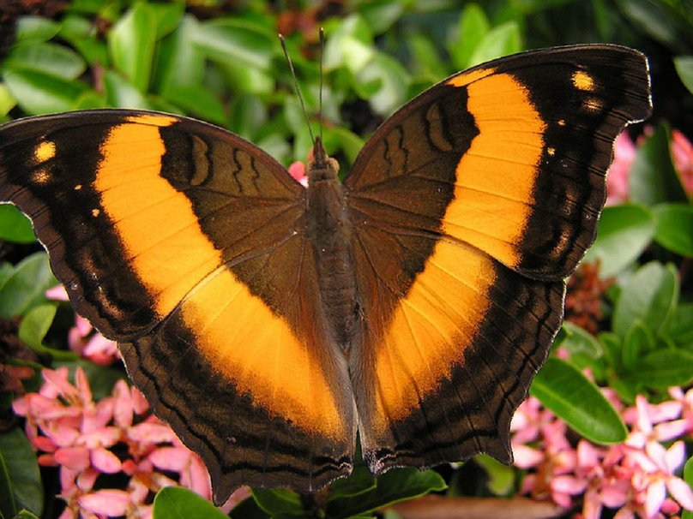
Австралийская воришка – ночная бабочка

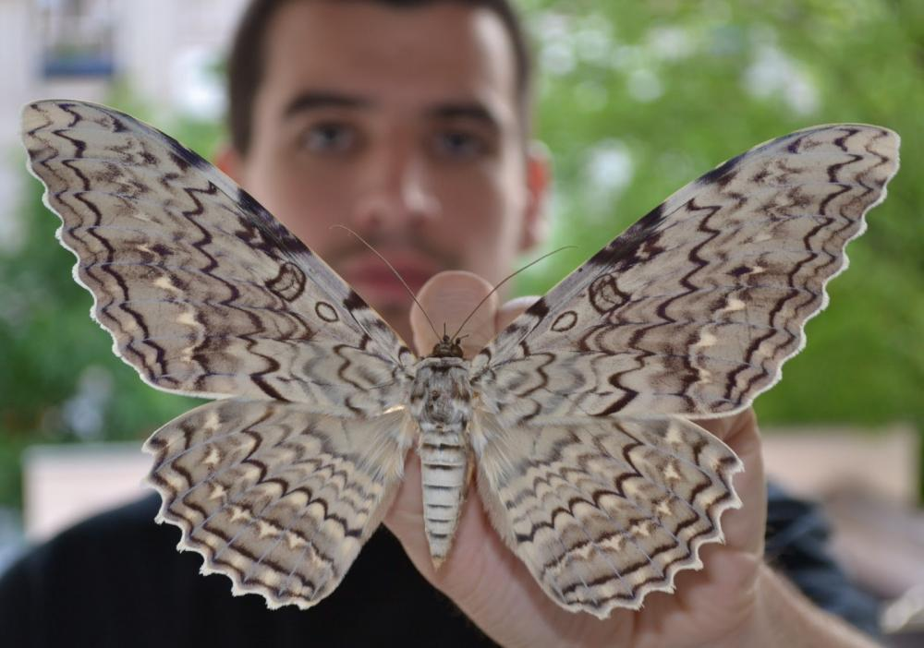
Самая огромная среди всех бабочек Тизания Агриппина

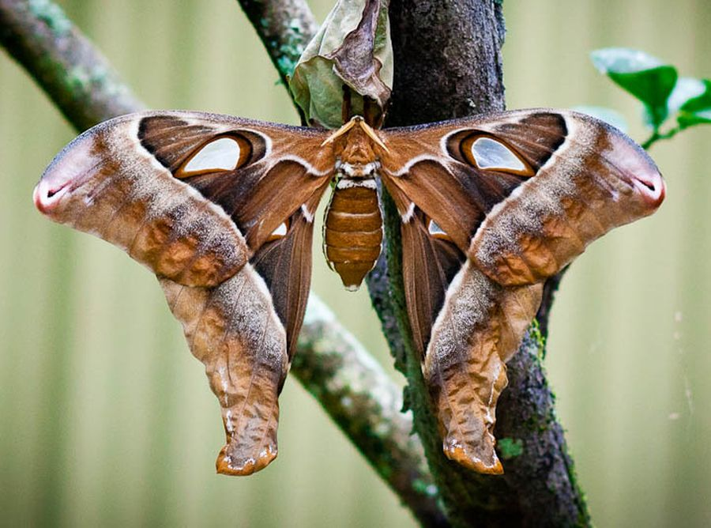
Бабочка павлиноглазка геркулес - окраска действительно похожа на павлиньи перья.

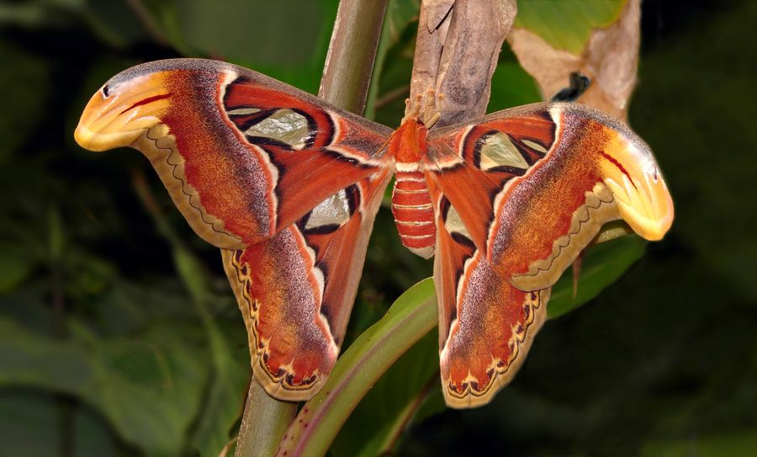
Бабочка аттакус атлас. Ее еще называют князем тьмы за ядовитый окрас и активность в ночные часы. Крылья окрашены в коричневые, красные, желтые, кремовые и розовые цвета.

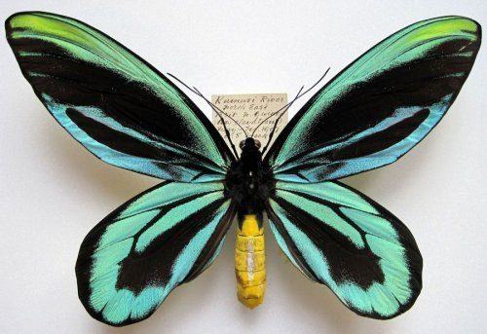
Бабочка королевы Александры

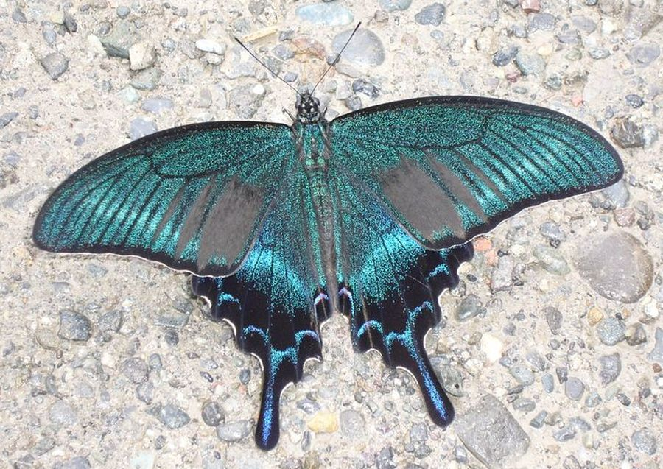
Бабочка хвостоносец Маака - часто встречаются в широколиственных и смешанных лесах
В: Молодцы. Положили бабочек на стол. Давайте подойдем к нашей схеме путешествия и прикрепим картинку материка Австралии.
Продолжим наше путешествие. Все вместе: «Кручусь, верчусь, в Африке я окажусь».
В: Африка - самый жаркий материк. Что мы можем рассказать о Африке?
Д: Если ты оказался в Африке, то тёплая одежда тебе не нужна. Здесь очень много солнца и горячего песка. Здесь находится самая большая из пустынь пустыня - Сахара.
В: Название "пустыня" совсем не означает полное отсутствие жизни. Некоторые животные и растения хорошо приспособились к существованию в условиях сухости климата и высоких температур.
В: Мы сейчас узнаем, какие животные обитают на материке Африка. Подойдите пожалуйста к столам с песком и представьте, что мы оказались в жаркой пустыне, вокруг пески. Опускаем руки в песок. Чувствуете, какой он теплый и сухой? В песке спрятались животные. Дети находят зверей и называют их. Показывая зверя, говорят по два предложения об этом животном.
Д: Лев – царь зверей. Они питаются: зебрами, дикими кабанами, оленями, буйволами, жирафами. Цвет «царя зверей» от темно-коричневого до желтоватого цвета, а кончик хвоста всегда имеет «кисточку» черного цвета.
Д: Жираф – это самое высокое животное в мире, с коричневыми пятнами, Питаясь сочными листьями, жираф может длительное время обходиться без воды. Когда жираф пьет, он широко расставляет передние ноги, чтобы опустить голову к воде.
Д: Страус - самая большая птица в мире, хоть и не летающая. Страусы обитают в теплых странах Африки. Тело птицы покрыто слегка кучерявыми и рыхлыми перьями. Их цвет может быть бурым с белым, черным с белыми узорами. Страусов относят к бегающим птицам. На ногах африканского страуса имеется всего два пальца, эти два пальца очень разные. Большой палец больше напоминает копыто, меньший же значительно слабее развит. Однако это нисколько не мешает быстро бегать.
Д: Слоны — гиганты среди животных. Могучее тело слона покрыто толстой кожей бурого или серого цвета с глубокими морщинами. Голова животного достаточно крупная с большими ушами. Обмахивание ушами позволяет животному увеличить охлаждающий эффект. Слон не умеет прыгать. В центре стопы — жировая подушка, пружинящая при каждом шаге, что позволяет этим мощным животным передвигаться практически бесшумно. Слоны умеют плавать очень хорошо.
Д: Бегемот – Бегемот имеет гигантское туловище, похожее на бочку. Уши, ноздри и глаза бегемота расположены высоко на голове и располагаются на одной линии, благодаря чему животное почти целиком погружается в воду, продолжая при этом дышать, смотреть и слушать. Цвет спины бегемота серый, брюхо и уши - розовые. Шерсти практически нет, кроме как на кончике хвоста и ушей. Голос у бегемота напоминает хрюканье, рев или лошадиное ржание.
Д: Зебра - это дикая полосатая лошадка. Самым опасным врагом этих полосатых животных является лев. Зебры спят стоя. Их настроение видно по ушам. Когда зебра спокойная ее уши стоят прямо, при испуге они направлены вперед, а при злости назад. Во время агрессии зебра начинает фыркать. Листья, кустарники, ветки, разнообразные травы и кора деревьев – вот то, чем питаются зебры.
В: В каждой семье есть мама, папа, ребенок. Давайте, назовем, как будут называться члены семьи этих животных.
Д: Лев, львица, львенок.
Жираф, жирафиха, жирафенок.
Страус, страусиха, страусенок.
Слон, слониха, слоненок.
Бегемот, бегемотиха, бегемотик
Зёбр, зебра, жеребенок - зебрёнок.
В: Вот сколько семей животных у нас получились.
В: Давайте найдем нужную картинку материка Африки и прикрепим на нашу схему.
В: Продолжим наше путешествие и отправляемся на следующий материк.
Все вместе: «Кручусь, верчусь, на другом материке я окажусь».
В: На каком материке мы очутились, мы поймем сыграв в игру «Подскажи словечко». Назовите животных, часть тела которых я вам сейчас покажу.
Д: Пингвин – голова пингвина (как сказать по - другому)– пингвинья голова.
Тюлень – ласты тюленя – тюленьи ласты.
Белый медведь – лапы медведя (чьи лапы?) – медвежьи лапы.
Синий кит – хвост кита – китовый хвост.
Морж – бивни (клыки) моржа – моржовые бивни.
В: На каком материке можно встретить этих животных?
Д: Эти животные обитают на материке Антарктида. Ребенок показывает на карте материк Антарктиду.
В: Изображая Антарктиду на карте, использовали белый цвет. Что же обозначает белый цвет?
Д: Белый - цвет снега, льда, холода. Антарктида - самое холодное место на Земле. Там никогда не бывает теплых дней и дождей. Лишь трещат морозы, идет снег и метут метели.
В: В Антарктиде растут деревья, кустарники, леса? Почему?
Д: Растения не растут, потому что земля в Антарктиде покрыта мощным слоем льда, который никогда не таит, но побережье материка и его равнины, свободные ото льдов, покрывают мхи и лишайники.
В: А могут ли жить в Антарктиде люди?
Д: Нет, там нет городов, но есть научные станции, на которых живут полярники, которые изучают Антарктиду.
В: Давайте найдем нужную картинку материка и прикрепим картинку на нашу схему.
В: Молодцы, ребята. Продолжим наше путешествие и отправляемся в Северную Америку.
Все вместе: «Кручусь, верчусь, в Северной Америке я окажусь».
В: Есть на нашей планете два материка. По форме они напоминают два треугольника, встречающиеся друг с другом. Попробуйте сами найти Северную Америку на карте. Дети показывают по карте Северную Америку.
В: Посмотрите на карту, как вы думаете, какая там растительность?
Д: Северной Америке -с одной стороны расположены горы, а с другой стороны – сплошные равнины.
В: Как вы думаете, где больше растительности: в Северной или в Южной Америке?
Д: По карте видно, что в Южной Америке. Там больше закрашено зеленым цветом, значит в Южной Америке больше лесов и джунглей.
В: Молодцы! Подойдите к иллюстрациям, посмотрите и скажите, фрагменты каких мультфильмов на них изображены?
Дети перечисляют названия мультфильмов.
В: Что объединяет эти иллюстрации?
Д: Уолт Дисней, американский художник-мультипликатор и кинорежиссёр, который проживал в Северной Америке. Он рисовал и создавал героев этих мультфильмов.
В: Давайте найдем нужную картинку материка и прикрепим картинку на нашу схему.
В: Молодцы, ребята. Продолжим наше путешествие и отправляемся в Южную Америку.
Все вместе: «Кручусь, верчусь, в Южной Америке я окажусь».
В: Ребята подойдите к карте и покажите на карте Южную Америку. Мы поговорили о растительности Южной Америки.
В: Какая самая большая страна в Южной Америке?
Д: Бразилия.
В: Где проходит и как называется самый красивый карнавал?
Д: Бразильский карнавал в Рио-де-Жанейро.
В: В последние недели февраля вся Бразилия буквально начинает веселиться днем и ночью. Ведь в Рио начинается карнавал. Карнавал длится 4 дня и 4 ночи, начинаясь в самый разгар бразильского лета. Вся страна гремит барабанами, отбивающими зажигательные ритмы. Но самое интересное в карнавале - парад танца Самбы. Вся Бразилия погружается в атмосферу самбы, блеска нарядов, сияния глаз и улыбок миллионов людей, от души предающихся главному празднику страны. На карнавале собираются люди с разных стран. Сейчас с помощью вопросов, вы расскажите, люди из каких стран приезжают на карнавал?
В: Из Англии приехали англичане, из Индии — индийцы, из Франции — французы, из России – россияне, из Польши – поляки, из Греции – греки, из Испании –испанцы, из Китая – китайцы, из Японии – японцы, из Сирии – сирийцы, из Эстонии –эстонцы, из Турции – турки, из Болгарии – болгары, из Италии – итальянцы, из Австрии – австрийцы.
В: Молодцы ребята. В мире все народы должны дружить.
Давайте найдем нужную картинку материка Южной Америки и прикрепим её на нашу схему. Мы тоже сейчас погрузимся в атмосферу карнавала (дети наряжаются).
Карнавальный танец детей.
В: Ребята, подойдите к нашей схеме и посмотрите, какая карта - схема нашего путешествия у нас получилась. По этой карте видно, где мы сегодня побывали, куда вернулись и что интересного узнали. Давайте посмотрим на нашу схему и вспомним, по каким материкам мы сегодня путешествовали.
Дети обобщают и рассказывают.
В: Спасибо ребятам и гостям.

